Задание для обучающихся
с применением дистанционных образовательных технологий
и электронного обучения

Дата: 07 мая 2020г.
Группа: Э-17
Учебная дисциплина: Техническое регулирование и контроль качества электрического и электромеханического оборудования (ремонт электрооборудования)
Тема занятия: Виды неисправностей контактных колец
Форма: лекция

Содержание занятия:
- Изучение теоретического материала
- Контрольные вопросы

Теоретический материал
Ремонт контактных колец. Комплект контактных колец показан на рисунке 1. Незначительные повреждения поверхности контактных колец (подгары, биение, неравномерная выработка) устраняют зачисткой и полировкой без демонтажа колец. При больших повреждениях поверхностей кольца снимают и протачивают с уменьшением их толщины не более чем на 20 %.
Пробой изоляции на корпус, а также предельный износ колец вызывают необходимость их замены. Замены целесообразно производить только в крупных ЭРЦ, где на каждый вид контактных колец составляют типовой технологический процесс разборки, изготовления, сборки и испытания с обеспечением соответствующими приспособлениями и оборудованием.

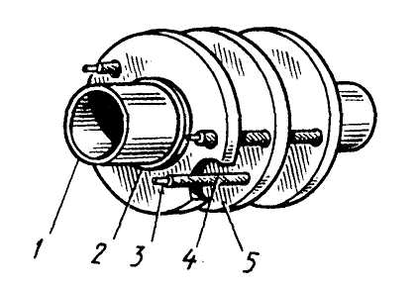
1 — втулка; 2 — электрокартон; 3 — кольцо контактное; 4 — изоляция шпилек; 5 — шпильки контактные (выводы от колец)

Рисунок 1- Кольца контактные в сборе:

Условия для безыскровой коммутации. Если плотность тока, приходящаяся на единицу поверхности соприкосновения щетки с коллектором в каком-либо месте становится слишком большой, щетки искрят. Искрение разрушает щетки и поверхность коллектора. Надежный контакт между щеткой и коллектором обеспечивает гладкая зеркальная поверхность коллектора (без выступов, вмятин, подгаров, без эксцентриситета или биения).
Механизм подъема щеток должен быть исправным. На одной машине нельзя применять щетки разных марок. Они должны быть установлены строго на нейтрали. Расстояние между щетками по окружности коллектора должны быть равными. Отклонения в расстояниях между сбегающими концами щеток не должны превышать 1,5 % для машин мощностью до 100 кВт. От обоймы до поверхности коллектора расстояние должно быть 2—4 мм. При наклонном расположении щеток острый угол щетки должен быть набегающим.
Допустимые отклонения обойм щеткодержателя от номинального размера в осевом направлении — 0—0,15 мм; в тангенциальном направлении, при ширине щеток менее 16 мм —0—0,12 мм; при ширине щеток более 16 мм — 0—0,14 мм.
Допустимые отклонения размеров щеток от номинальных размеров обоймы щеткодержателя могут быть только со знаком минус. Величины допустимых отклонений: в осевом направлении от — 0,2 до — 0,35 мм; в тангенциальном направлении (при ширине щеток до 16 мм) от — 0,08 до — 0,18 мм; в тангенциальном направлении (при ширине щеток более 15 мм) от — 0,17 до — 0,21 мм.
Зазор щеток в обойме не должен превышать в осевом направлении — 0,2 * 0,5 мм; в тангенциальном направлении (при ширине щеток до 16 мм) 0,06 -г 0,3 мм; в тангенциальном направлении (при ширине щеток более 16 мм) 0,07 -г — 0,35 мм. Рабочая (контактная) поверхность щеток должна быть отшлифована до зеркального блеска. Удельное нажатие различных марок щеток должно находиться в пределах 0,15—4 МН/м² и приниматься по каталогам.
Отклонение в величине удельного нажатия между отдельными щетками одного стержня допускается на ± 10 %. Для двигателей, подвергающихся толчкам и сотрясениям (крановые и др.), удельное нажатие допускается повышать на 50—75 % по сравнению с каталожными данными.
При осмотре щеточного механизма проверяют биение коллектора и контактных колец. Биение не должно превышать следующих величин (мм):
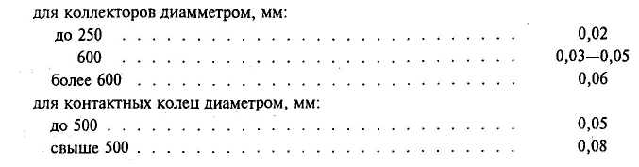
Биение проверяют индикатором часового типа. Коллектор при неровностях и биениях до 0,2 мм полируют, до 0,5 мм — прошлифовывают, превышающих 0,5 мм — протачивают при ремонте. Полировку проводят при номинальной частоте вращения вала машины мелкой стеклянной шкуркой № 180—200, наложенной на пригнанный по коллектору деревянный брусок, шлифовку и проточку выполняют на токарных станках.
Пришлифовывают щетки по всей контактной поверхности, которая должна составлять не менее 80 % рабочей поверхности щетки. Нажатие щеток проверяют с помощью динамометра. Токоведущие гибкие щеточные жгуты надежно присоединяют к траверсе щеточного устройства, а сбегающие края щеток каждой траверсы устанавливают на одной прямой, параллельной оси коллектора и ребрам коллекторных пластин. Регулируют механизм подъема щеток асинхронных электродвигателей с фазовым ротором так, чтобы подъем щеток происходил после замыкания колец накоротко; положения пуска и работы обозначают надписями у рукоятки подъема щеток. У электрических машин с принудительной вентиляцией воздуховоды и камеры горячего воздуха, омываемые холодным воздухом, покрывают листовым асбестом толщиной 5 мм, а затем — стальным листом; все швы и стыки уплотняют суконными или фетровыми прокладками, устанавливаемыми на лаке со стороны одного из фланцев.
При необходимости заменяют щетки:
- марка щетки должна соответствовать данным завода-изготовителя машины и характеру ее работы;
- траверсы устанавливают по заводским меткам на нейтрали;
- в обойму щеткодержателя щетки вставляют свободно с зазором 0,1—0,4 мм в направлении вращения и 0,2—0,5 мм в направлении оси коллектора; радиальный зазор между контактными кольцами или коллектором и щеткодержателем должен быть равномерным и составлять не больше 2—4 мм.
Замену щеток у электродвигателей с фазным ротором необходимо производить по мере их износа, руководствуясь данными, приведенными в таблице 48.
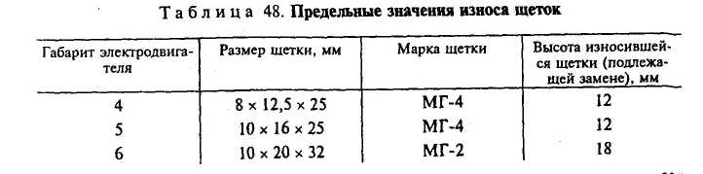

Задание:
1. Изучите теоретический материал.
2. Контрольные вопросы:
- Запищите, как выполняют ремонт контактных колец.
- Поясните, с помощью какого прибора проверяют биение коллектора и контактных колец.
- Поясните, как осуществляют шлифовку, притирку щеток.
- Как и когда заменяют щетки у электродвигателей?

Задания выложены в Google Classroom, код курса w464t4a

Форма отчета.
- Сделать фото ответов на вопросы в тетради
- Срок выполнения задания 07.05.2020г.
- Получатель отчета. Сделанные фото прикрепляем в Google Класс или высылаем на электронную почту olga_galkina_2021@mail.ru
Обязательно укажите фамилию, группу, название дисциплины (Ремонт электрооборудования).

